Метод АВС при оценке автотранспортных средств
Андрианов Ю.В., директор научного центра Государственного научно-исследовательского
института автомобильного транспорта (НИИАТ) Мин- транса России, к.т. н.
Кравчинский В.И., аспирант Государственного научно - исследовательского
института автомобильного транспорта (НИИАТ) Минтранса России.
К факторам, затрудняющим проведение оценки и экспертизы автотранспортных средств, относятся высокая конструктивная сложность автотранспортных средств на уровне деталей и низкий уровень подетальной унификации. Номенклатура запасных частей современного автотранспортного средства насчитывает до 10000 позиций. При этом параметрическое описание даже однородных конструктивных элементов (деталей) характеризуется большим разнообразием, обусловленным изменениями геометрических параметров, используемыми для изготовления материалами, технологиями изготовления и т.д. В эксплуатации находится более 30000 различных марок и моделей автотранспортных средств, вся совокупная номенклатура запасных частей которых, используемых для ремонта, насчитывает несколько сотен миллионов невзаимозаменяемых деталей. Все это создает значительные трудности по формированию информационного обеспечения, а также существенно увеличивает объем расчетных работ при оценке стоимости ремонта и материального ущерба при повреждении автотранспортных средств, проведении независимой технической экспертизы транспортного средства при ОСАГО, расчете для целей страхования стоимости годных остатков в случае полной гибели автотранспортного средства.
Одним из методов, позволяющих сократить номенклатуру учитываемых запасных частей и, соответственно, объемов расчетов, является метод АВС, который предусматривает деление всей номенклатуры запасных частей по конкретной марке автомобиля на три группы [1, 2].
Методика распределения запасных частей автомобиля на группы A, B и C показана в таблице 1 на примере автомобиля AUDI A6 2.8 quattro, запасные части которого в данной таблице располагаются в порядке убывания их стоимости (столбец 5). В столбце 2 выделяются точки примерно 10%, 30% номенклатуры, для которых в столбце 6 определяются соответствующие значения суммарной стоимости запасных частей. Таким образом в номенклатуре запасных частей для ремонта автотранспортных средств выделяются соответственно группы А, В, С. Далее на основе данных таблицы 1 строится график зависимости доли суммарной стоимости запасных частей от доли их номенклатуры с графической иллюстрацией групп А, В, С. Примеры данных графиков для различных видов и марок автотранспортных средств приведены на рис. 1-4.
Таблица 1.Пример расчета по методу ABC для AUDI A6 2.8 quattro
Номенклатура |  | Группа | Наименование номенклатурной позиции (запасной части) | Стоимость запасной части, руб. | Стоимость нарастающим итогом
№ п/п | % от всей номенклатуры | Группа | Наименование номенклатурной позиции (запасной части) | Стоимость запасной части, руб. | Руб. | % от общей стоимости
1 | 2 | 3 | 4 | 5 | 6 | 7
1 | 0,19 | Группа A | Кузов в металле | 346110 | 346110 | 16,70
2 | 0,39 | Группа A | Коробка передач | 139772 | 503882 | 23,45
3 | 0,58 | Группа A | Редуктор заднего моста | 70882 | 574764 | 26,87
… | … | Группа A | … | … | … | …
51 | 9,79 | Группа A | Катушка зажигания | 7291 | 1426613 | 68,85
52 | 9,98 | Группа A | Диск колёсный из алюминиевого сплава | 7287 | 1433900 | 69,20
53 | 10,17 | Группа B | Фара противотуманная в сборе | 6540 | 1440440 | 69,52
… | … | Группа B | … | … | … | …
155 | 29,75 | Группа B | Рассеиватель заднего фонаря | 2260 | 1882436 | 90,85
156 | 29,94 | Группа B | Рычаг поперечный верхний | 2241 | 1884677 | 90,94
157 | 30,13 | Г р | Диск сцепления ведомый | 2237 | 1886914 | 92,40
… | … |  | … | … | … | …
520 | 99,80 |  | Прокладка | 68 | 2070247 | 99,99
521 | 100 |  | Прокладка | 64 | 2072111 | 100
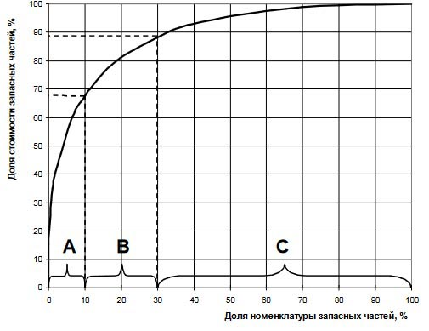
Рис. 1. Метод ABC (ВАЗ-21102)
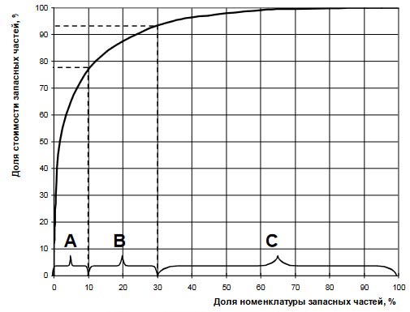
Рис. 2. Метод ABC (КамАЗ-5320)
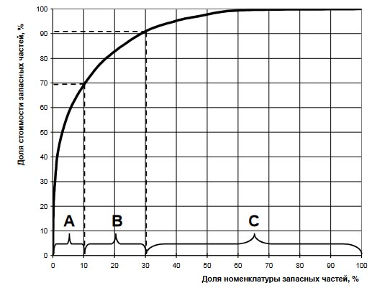100
Рис. 3. Метод ABC (AUDI A6 2.8 quattro)
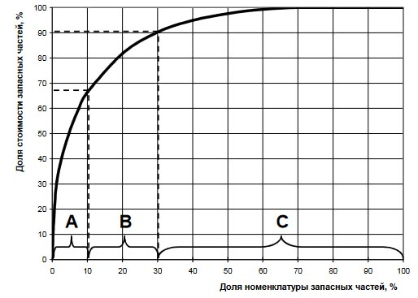
Рис. 4. Метод ABC (Mitsubishi Pajero 2.5 TD)
Сводные результаты расчетов по данным рис. 1-4 приведены в таблице 2, из которой можно сделать следующие обобщающие выводы:
- группа А включает около 10% от всей номенклатуры запасных частей, общая стоимость которых составляет 70% от полной стоимости всей номенклатуры;
- группа В по номенклатуре составляет 20% и по стоимости также 20%;
- группа С по номенклатуре составляет 70%, а по стоимости - 10%.
Таблица 2
Марка автотранспортного средства | Доля стоимости, %  Доля номенклатуры, %
Марка автотранспортного средства | А | В | С
ВАЗ-21102 | 67,6  10 | 20,9  20 | 11,5  70
КамАЗ-5320 | 76,8  10 | 16,6  20 | 6,6  70
AUDI A6 2.8 quattro | 69,2  10 | 21,6  20 | 9,2  70
MITSUBISHI Pajero 2.5 TD | 66,4  10 | 23,9  20 | 9,7  70
В среднем | 70,0  10 | 20,8  20 | 9,2  70
Использование метода АВС основывается на том, что запасные части, входящие в группу С, могут практически не учитываться при стоимостной оценке ущерба от повреждения автотранспортного средства. Это окажет незначительное влияние на погрешность расчетов, так как общая стоимость запасных частей, входящих в данную группу, составляет не более 10% стоимости всей номенклатуры запасных частей.
Запасные части номенклатурной группы В также могут не учитываться при оценке, так как увеличение возникающей при этом систематической погрешности может быть скорректировано в меньшую сторону за счет применения специальных коэффициентов.
Таким образом, при оценке ущерба можно с незначительным увеличением погрешности расчетов учитывать только номенклатуру запасных частей группы А. В таблице 3 представлен примерный перечень запасных частей, входящих в номенклатурную группу А.
Таблица 3. Номенклатура запасных частей группы А для ремонта автомобиля AUDI A6
№ п/п | Наименование запасной части | № п/п | Наименование запасной части
1 | Кузов в металле | 27 | Стартер
2 | Коробка передач | 28 | Рулевая колонка в сборе
3 | Редуктор заднего моста | 29 | Крышка сдвижного люка прозрачная
4 | Двигатель | 30 | Дверь задка
5 | Блок цилиндров | 31 | Вал приводной задний левый/правый
6 | Головка блока цилиндров 1-й ряд / 2-й ряд | 32 | Муфта компрессора
7 | Коленчатый вал | 33 | Картер коробки передач
8 | Блок антиблокировочной системы тормозов | 34 | Дверь задняя в сборе левая/правая
9 | Крыша с вырезом под сдвижной люк | 35 | Подрамник
10 | Компрессор кондиционера | 36 | Удлинитель коробки передач
11 | Блок управления системы впрыска топлива | 37 | Шарнир карданный ведущего вала наружный правый/левый
12 | Гидроусилитель руля | 38 | Шарнир равных угловых скоростей приводного вала наружный
12 | Маховик | 39 | Корпус дроссельных заслонок
14 | Карданный вал | 40 | Колесо рулевое
15 | Катализатор | 41 | Глушитель задний левый/правый
16 | Балка заднего моста | 42 | Насос гидроусилителя руля
17 | Генератор | 43 | Вентилятор кондиционера
18 | Фара ксеноновая левая/правая | 44 | Вентилятор отопителя
19 | Подушка безопасности пассажира | 45 | Мотор привода сдвижного люка
20 | Коллектор впускной | 46 | Облицовка бампера заднего
21 | Вал приводной | 47 | Потолок с вырезом для сдвижной крыши
22 | Рамка сдвижного люка | 48 | Лонжерон продольный левый/правый
23 | Конденсор кондиционера | 49 | Шарнир равных угловых скоростей приводного вала внутренний
24 | Подушка безопасности водителя | 50 | Насос топливный
25 | Глушитель основной | 51 | Катушка зажигания
26 | Капот | 52 | Диск колёсный из алюминиевого сплава
ЛИТЕРАТУРА
- Андрианов Ю.В. Совершенствование материально-технического обеспечения и подготовки производства ТО и ТР подвижного состава. - М., 1987. - 56 с. - (Автомобильный транспорт. Серия 4, Техническая эксплуатация и ремонт автомобилей: Обзорная информация. /Министерство автомобильного транспорта РСФСР, ЦБНТИ, ISSN 0202-0998; Вып.8).
- Андрианов Ю.В. Введение в оценку транспортных средств. Учебно- методическое пособие. М.: Дело, 1998.
Опубликовано в журнале "Московский оценщик", №6 2005 г

